Perharidy.
Redécouvrir le plaisir de lire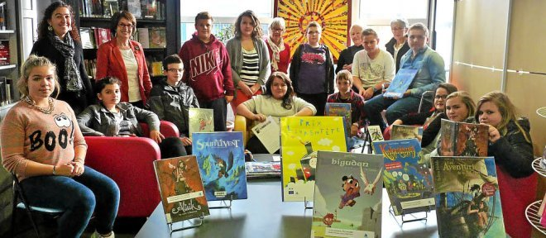

8 novembre 2014 Les collégiens de Perharidy ont volontiers participé au concours « Livre en tête », à partir d'une lecture attentive des bandes dessinées mise à leur disposition.
Les bénévoles de la bibliothèque et les enseignants du collège de Perharidy permettent aux adolescents hospitalisés de redécouvrir le plaisir de lire et de partager leur avis de lecteur, en participant au prix national « Livre en tête » dans la catégorie bande dessinée juniors. Son lancement a eu lieu mardi au sein de la bibliothèque de Perharidy, avec une dizaine d'élèves du centre. Le gagnant du prix « Livre en tête » sera connu en mai 2015. Grâce au don de l'association des jardins Louis-Kerdilès, les bénévoles de la Bibliothèque pour tous, qui interviennent au centre de Perharidy, ont pu acquérir albums, romans et bandes dessinées pour les jeunes.
Une sélection « fantastique »
La sélection de cette année est tournée vers le fantastique. On découvre le monde légendaire breton avec Biguden de Stan Silas ou des navires vivants, avec l'adaptation du roman de Robin Hobb, les Aventuriers de la Mer par Alwett, Dimat et Vincent. Feuilleter des livres neufs, partager les avis des lecteurs, bénéficier d'un moment privilégié et chaleureux avec des passionnés de lecture, c'est permettre à l'imaginaire des enfants de s'évader un temps de l'hôpital. La bibliothèque est ouverte pour tous les patients (jeunes et adultes) et des nouveautés leur sont proposées gratuitement tout au long de l'année.

Perharidy : les collégiens jurés de Livrentête
Roscoff - 11 Novembre
Grâce aux livres, l'imaginaire des adolescents peut s'évader de l'hôpital. 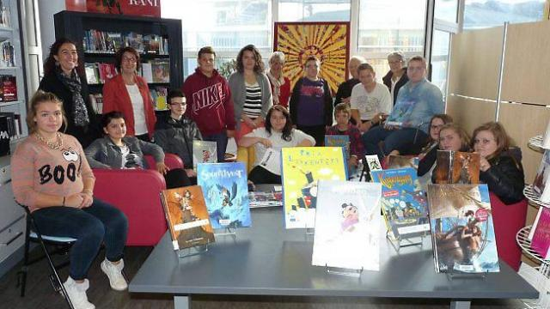
La bibliothèque pour tous, au travers de ses bénévoles, et les enseignants du collège de Perharidy permettent aux adolescents hospitalisés de redécouvrir le plaisir de lire et de partager leur avis de lecteur en participant au prix national Livrentête catégorie BD Juniors. L'opération vient d'être lancée avec une dizaine d'élèves du centre.
Le gagnant du prix Livrentête sera révélé en mai 2015. Grâce au don de l'association des jardins Louis Kerdilès, les bénévoles de la bibliothèque pour tous qui interviennent au centre de Perharidy, ont pu acquérir albums, romans et BD pour les jeunes.
La sélection de cette année est tournée vers le fantastique. On découvre le monde légendaire breton avec Biguden de Stan Silas ou des navires vivants avec l'adaptation du roman de Robin Hobb, les Aventuriers de la Mer par Alwett, Dimat et Vincent.
Feuilleter des livres neufs, partager les avis des lecteurs, bénéficier d'un moment privilégié et chaleureux avec des passionnés de lecture, c'est permettre à l'imaginaire des enfants de s'évader un temps de l'hôpital. La bibliothèque est ouverte pour tous les patients (jeunes et adultes) et des nouveautés leur sont proposées gratuitement tout au long de l'année.

